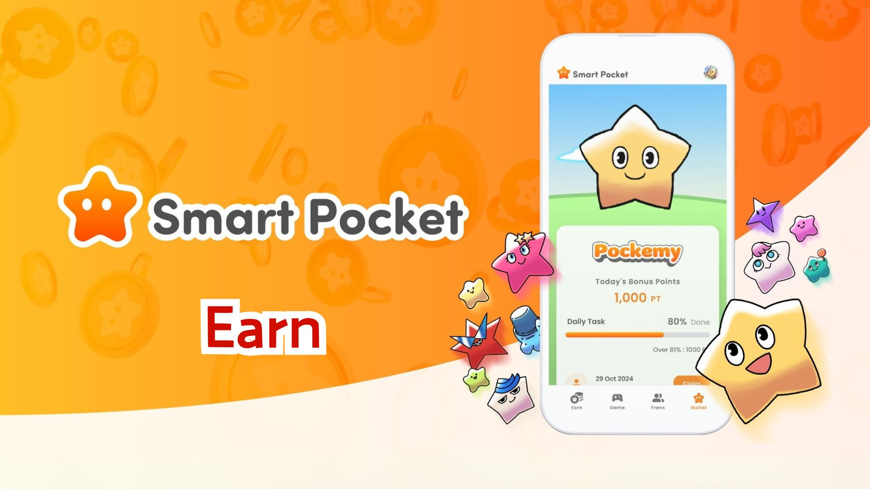

**使用 Smart Pocket 應用程式賺取積分的完整指南！**

**大家好！**

**之前，我們介紹了如何開始使用 Smart Pocket 應用程式。這次，我們將深入講解備受期待的「Earn」功能，並詳細說明如何賺取積分！**

# 目錄

* 什麼是 Earn 功能？
* 透過「Daily」和「Earn」標籤賺取積分
* 主要任務示例
* 賺取積分的步驟
* 透過「Collab」標籤賺取積分
* 賺取積分的步驟
* 高效賺取積分的技巧
* 獲取 Smart Pocket 獨家物品和 SBT！
* 如何獲取 SBT
* 步驟

# 什麼是 Earn 功能？

Earn 功能允許您透過完成日常任務來賺取 SP Point。您可以透過各種社交媒體活動和社群參與來累積積分！

# 透過「Daily」和「Earn」標籤賺取積分

Earn 標籤提供每日挑戰，您可以每天嘗試完成這些任務。

## 主要任務示例

* 轉發官方 X 帳號的貼文
* 關注官方 X 帳號
* 加入 Smart Pocket Discord 伺服器
* 訂閱 Pockemy YouTube 頻道
* 關注 Pockemy Instagram

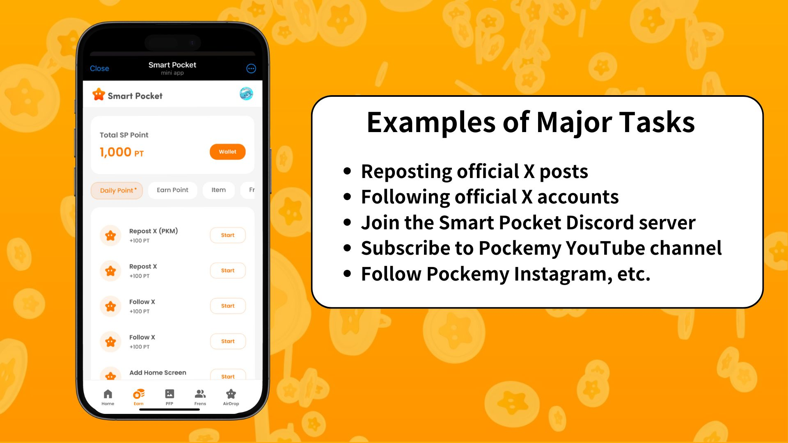

## 賺取積分的步驟

1. 打開 Earn 標籤
2. 選擇想要挑戰的 Daily Point 任務
3. 點擊「Start」開始任務
4. 完成任務
5. 點擊「Claim」領取積分

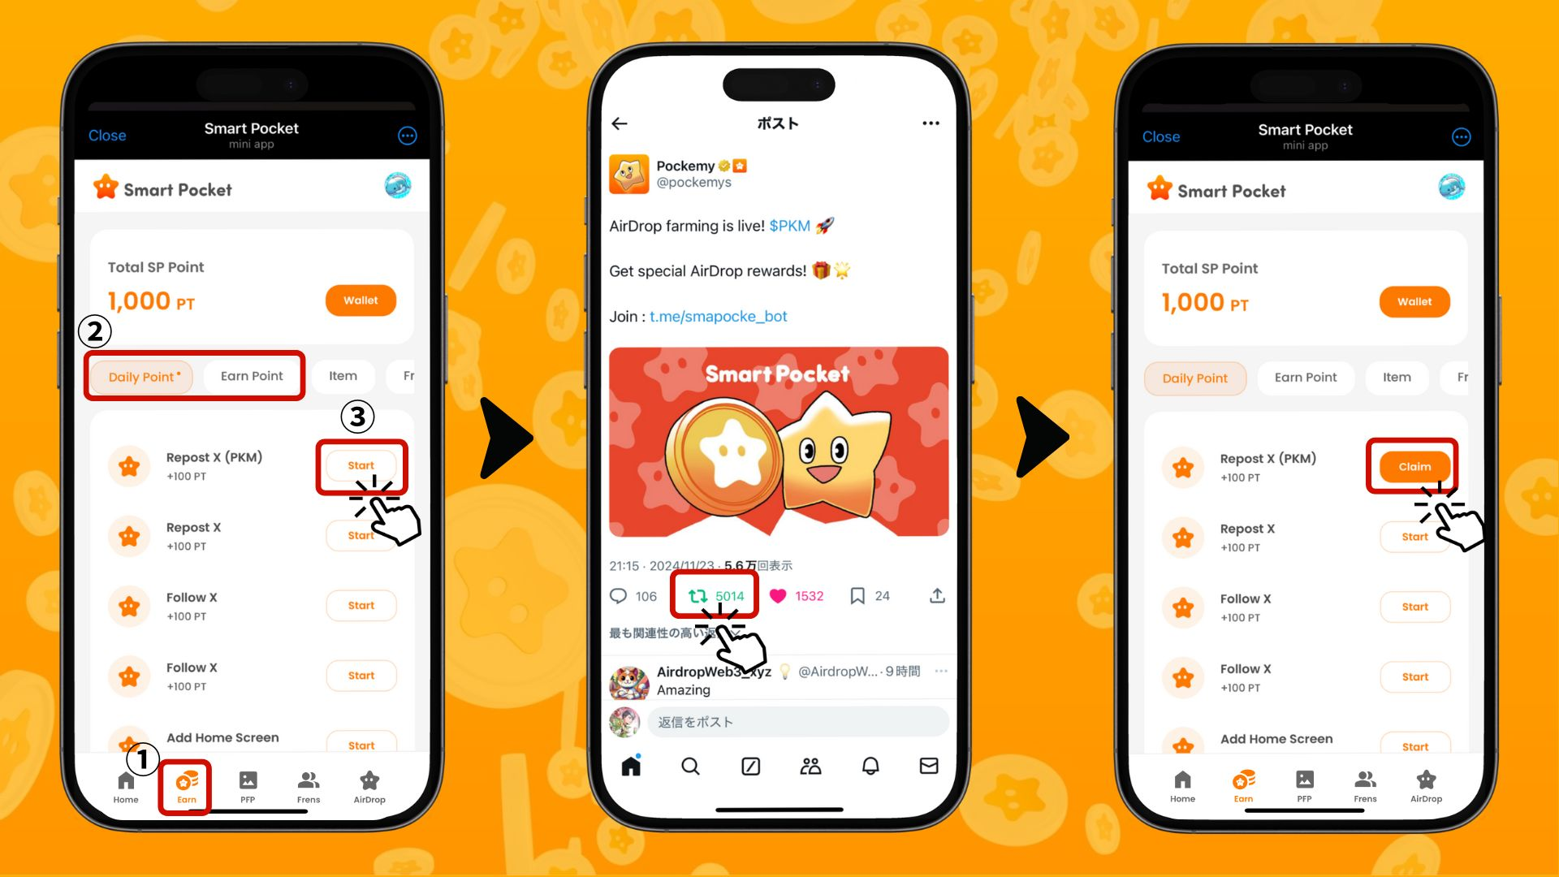

# 透過「Collab」標籤賺取積分

Collab 任務不僅讓您體驗合作夥伴的內容，還能賺取 SP Point。您可以根據自己的興趣自由參與，無需體驗所有內容。

## 賺取積分的步驟

1. 打開 Earn 標籤
2. 選擇想要挑戰的 Collab 任務
3. 點擊「Start」開始體驗合作內容
4. 完成體驗
5. 點擊「Claim」領取積分

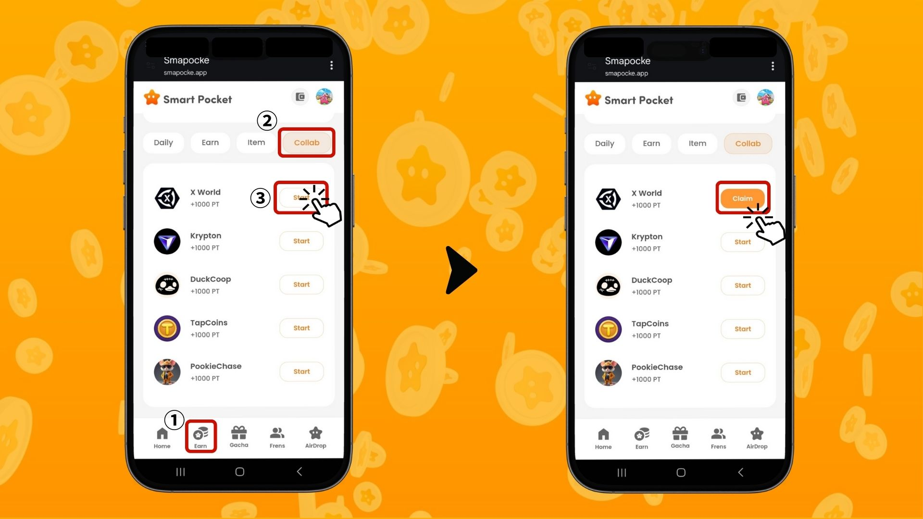

# 高效賺取積分的技巧

* 每天登入——每日任務每天更新，建議每天登入！
* 挑戰所有任務——即使是小額積分，累積起來也能發揮巨大作用。

# 獲取 Smart Pocket 獨家物品和 SBT！

您可以使用賺取的 SP Point 來獲取 Smart Pocket 獨家物品。不過，SBT 免費鑄造不需要 SP Point。

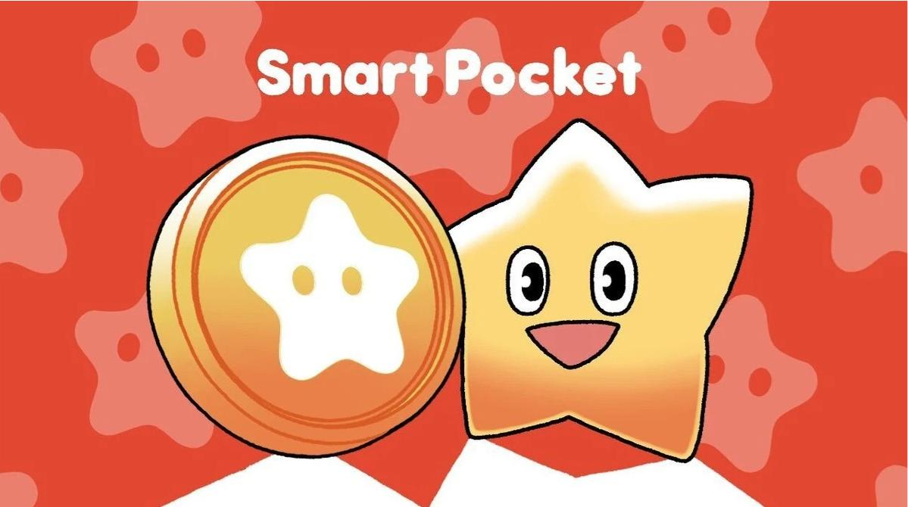

## 如何獲取 SBT

任何人都可以輕鬆獲取 SBT。

## 步驟

1. 打開 Earn 標籤
2. 點擊「Item」
3. 點擊「Start」
4. 點擊「Mint」

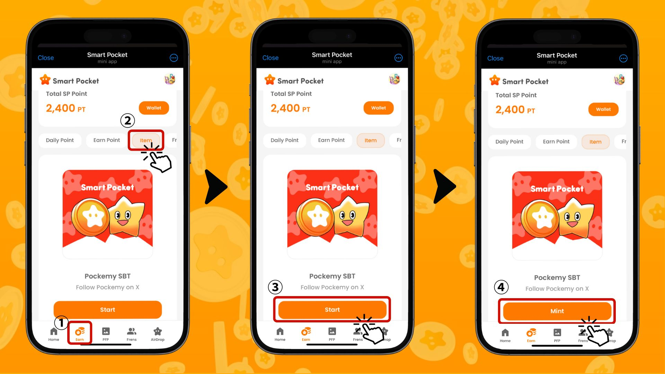

## 如何查看已收集的物品 (PFP)

使用累積的積分，您可以輕鬆獲取物品 (PFP)。

## 步驟

1. 打開 Smart Pocket 應用程式
2. 選擇 Gacha 標籤
3. 選擇想要抽獎的標籤
4. 選擇「×1 Gacha」（需要 1,000 積分）或「×10 Gacha」（需要 10,000 積分）
5. 隨機獲取 PFP！

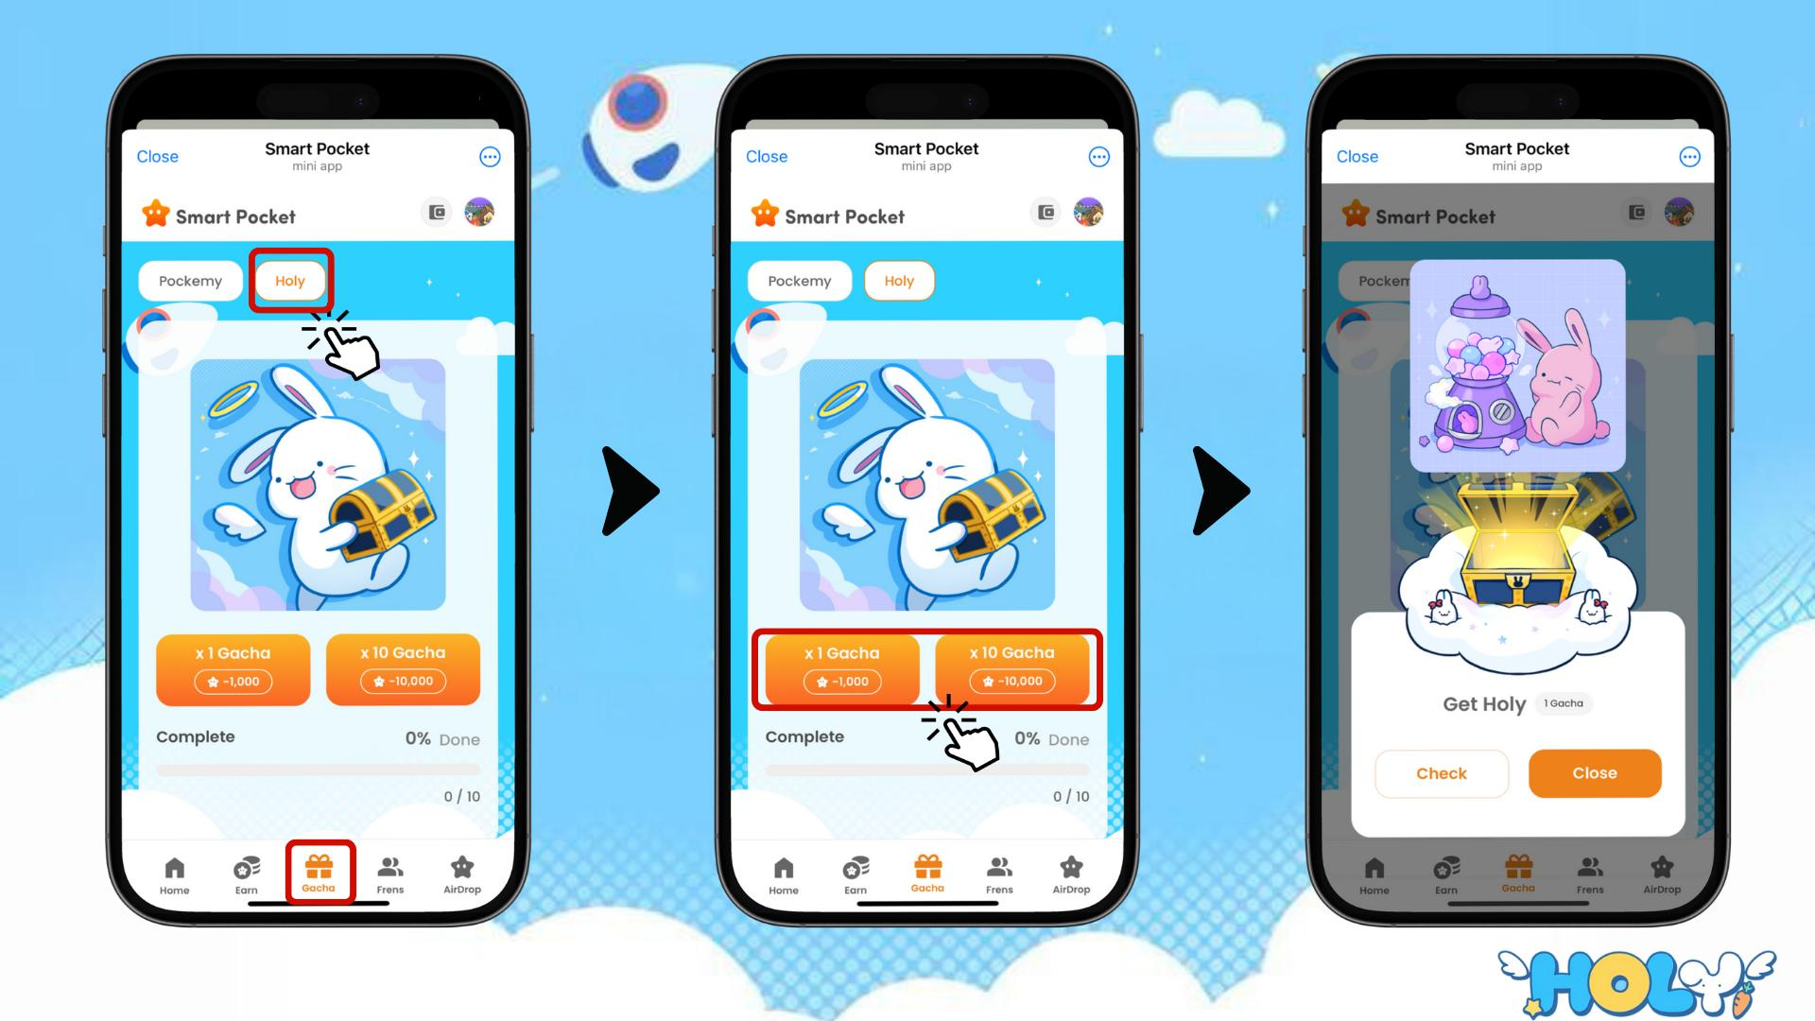

# 如何查看已擁有的物品、SBT 和 NFT

## 步驟

1. 打開 Wallet 標籤
2. 點擊「Item」
3. 選擇「All」、「Item」、「SBT」或「NFT」之一
4. 點擊想要查看的標籤
5. 點擊已擁有的物品、SBT 或 NFT 以查看獲取日期等詳細資訊。

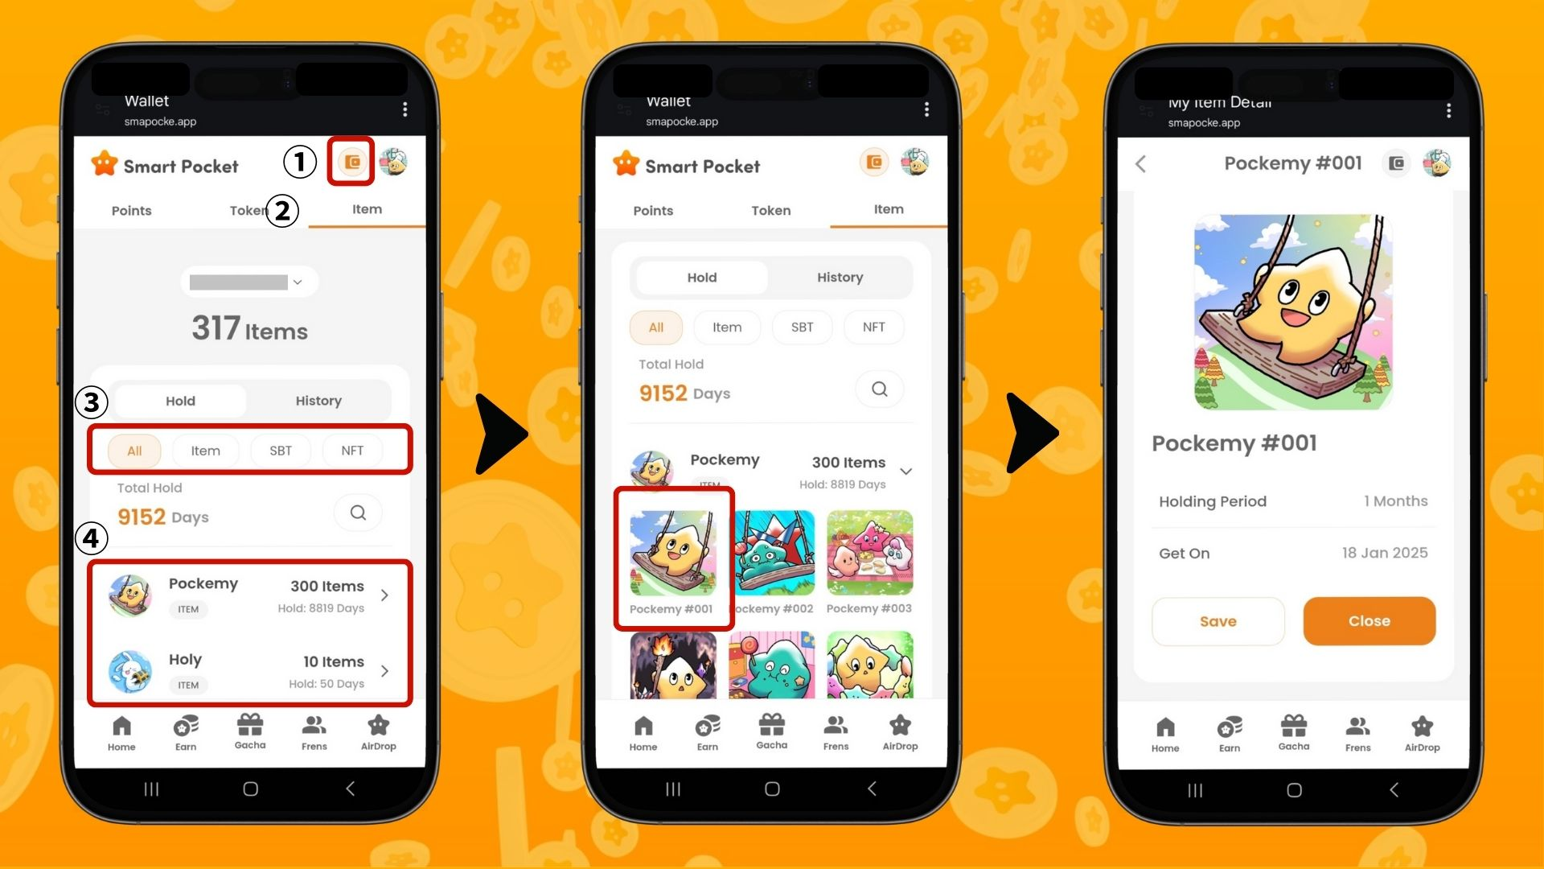

# 總結

Earn 功能是 Smart Pocket 應用程式的核心功能之一。它是一種創新的系統，可以將日常社交媒體活動轉換為積分。

在下期內容中，我們將介紹「Frens」功能，並講解如何透過邀請賺取積分！在此期間，請嘗試使用 Earn 功能開始累積積分吧！

使用 Smart Pocket 應用程式，享受賺取積分的樂趣！

# 📢 最新資訊 📢

* Smart Pocket 官方網站: https://smapocke.com/
* Smart Pocket 官方 Discord: https://discord.com/invite/smartpocket
* Smart Pocket 官方 X 帳號: https://x.com/smapocke
* Pockemy 官方 X 帳號: https://x.com/pockemys